СЕТЕВОЙ ПРОЕКТ ДЛЯ УЧИТЕЛЕЙ
"ИНТЕРАКТИВНЫЕ СЕРВИСЫ В РАБОТЕ УЧИТЕЛЯ"
Применение интерактивных и мультимедийных средств обучения позволяет активизировать процесс обучения за счет усиления наглядности, и сочетания логического и образного способов усвоения информации.
Интерактивность мультимедийных технологий предоставляет широкие возможности для реализации личностно-ориентированных моделей обучения.
Цель проекта: Повышение профессионального уровня учителя.
Задачи:
1.Оказание методической помощи учителям при создании интерактивных мультимедийных материалов (ресурсов) с использованием доступных программных средств.
2.Размещение учителями ссылок на созданные ресурсы, на странице своего сайта " Мои ресурсы", который будет создан ими в ходе проекта или на имеющихся сайтах.
3. Размещение учителями ссылки на свою страницу сайта в таблицу, для обеспечение открытого доступа к разработанным ресурсам , учителей, работающих в режиме инноваций.
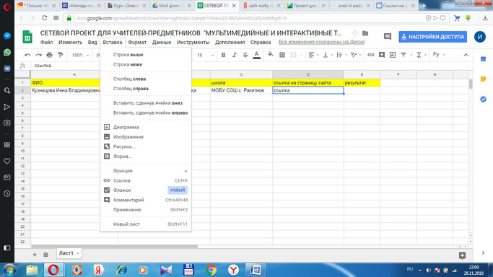

Задания проекта:
"Браузер Gооglе Chrom"
Установите на компьютере браузер Google Chrome. Этот браузер позволяет довольно качественно переводить интернет страницы.
"Аккаунт и почта в Google"
Создайте свой аккаунт в Google.com и почтовый адрес. Получив пароль для аккаунта, вы сможете без дополнительной регистрации работать с любыми сервисами Google.
"Сайт в Google"
Создайте свой сайт в Googlе сервисе. Структуру сайта определите самостоятельно, но обязательно создайте страницу "Мои ресурсы", на которой вы разместите ссылки на разработанные ресурсы. Не забудьте привязать его к школьному сайту. (пример)
"Приложения Google"
Создайте документ (пример), таблицу (пример), презентацию (пример), рисунок (пример), форму(анкету) ( пример), как ресурсы по своему предмету в Google сервисе.
"Интерактивный лист"
Создайте интерактивный лист, в котором напишите задание и инструкцию по работе.
( пример).

"Кроссворд"
Сервис для кроссвордов www.kubbu.com/. Вы можете использовать его для создания кроссвордов .Сервис позволяет создавать классические кроссворды с текстовыми подсказками или с картинками в качестве подсказок.

"Инфографика -онлайн"
Сервис создания инфографики (диаграммы, схемы, плакаты). Онлайн сервис PiktoChart удобный инструмент для создания инфографики в сети (пример).

"Ментальные карты"
Ментальные карты — это для решения таких задач, как проведение презентаций, принятие решений, планирование своего времени, запоминание больших объемов информации, проведение мозговых штурмов, самоанализ, разработка сложных проектов, собственное обучение, развитие, и многих других. Бесплатные программы для создания карт Mindmaster и Bubbl.us.

(пример)

"Лента времени"
Создайте ленту времени как образовательный ресурс по любой своей теме. Ссылка на один из сервисов, инструкция по работе и пример находятся по адресу: https://sites.google.com/site/badanovweb2/home/timetoast
(пример)
"Интерактивное упражнение"
LearningApps.org является приложением Web 2.0 для поддержки обучения и процесса преподавания с помощью интерактивных модулей. Существующие модули могут быть непосредственно включены в содержание обучения, а также их можно изменять или создавать в оперативном режиме. Целью является также собрание интерактивных блоков и возможность сделать их общедоступным. Такие блоки (так называемые приложения или упражнения ) не включены по этой причине ни в какие программы или конкретные сценарии. Они имеют свою ценнность, а именно - интерактивность (пример).

"Интерактивная презентация"
Создать интерактивную презентацию можно в проекте Н5Р (https://h5p.org/), который предназначен для создания разнообразного интерактивного контента: презентаций, видео, лент времени, интерактивных плакатов, упражнений, опросов и игр. Пользователи могут создавать интерактивный контент на сервисах проекта и затем использовать его на страницах сайтов или блогов. Проект не требует оплаты за использование.С помощью сервиса можно подготовить интересный учебный интерактивный материал, организовать опрос и тестирование учащихся, предложить им разнообразные упражнения для самопроверки. (пример)

"Интерактивное видео"
Создать интерактивное видео можно в проекте Н5Р (https://h5p.org/), который предназначен для создания разнообразного интерактивного контента: презентаций, видео, лент времени, интерактивных плакатов, упражнений, опросов и игр.
С помощью сервиса можно подготовить интересный учебный интерактивный материал, организовать опрос и тестирование учащихся, предложить им разнообразные упражнения для самопроверки. (пример)

Рефлексия "Облако слов
Создать облако слов о своих чувствах и ощущениях после участия в проекте. (Инструкция, шрифт, например, Heuristica Regular).
Сохраните его и вставьте в презентацию "Рефлексия "Облако слов"".

РЕЗУЛЬТАТ: СЕРТИФИКАТ УЧАСТИЯ В ПРОЕКТЕ ( ПРИ УСЛОВИИ, ЧТО ВЫПОЛНЕНЫ ВСЕ ЗАДАНИЯ ПРОЕКТА)
СРОК РЕАЛИЗАЦИИ ПРОЕКТА: 01.09.2022г.-01.05.2024г.
ОРГАНИЗАТОР ПРОЕКТА: Кузнецова И.В. kiv12751@yandex.ru, учитель физики, математики

